中国铁矿石价格指数（CIOPI）

中国钢铁工业协会 2017年2月8日印发

一、进口铁矿石价格（OPI）
2月8日，直接进口铁矿石62%品位干基粉矿到岸价格为81.06美元/吨（即1.3074美元/吨度），环比每吨上升1.52美元，升幅为1.91%；当月平均价格为79.49美元/吨。
2月8日，现货贸易进口铁矿石62%品位干基粉矿人民币含税价格为701.44元/吨，环比每吨上升19.52元，升幅为2.86%，当月平均价格为683.16元/吨。
2月8日，直接进口铁矿石58%品位干基粉矿到岸价格为71.10美元/吨（即1.2259美元/吨度），环比每吨上升2.51美元，升幅为3.66%；当月平均价格为68.82美元/吨。
2月8日，现货贸易进口铁矿石58%品位干基粉矿人民币含税价格为591.56元/吨，环比每吨上升19.81元，升幅为3.46%，当月平均价格为574.11元/吨。
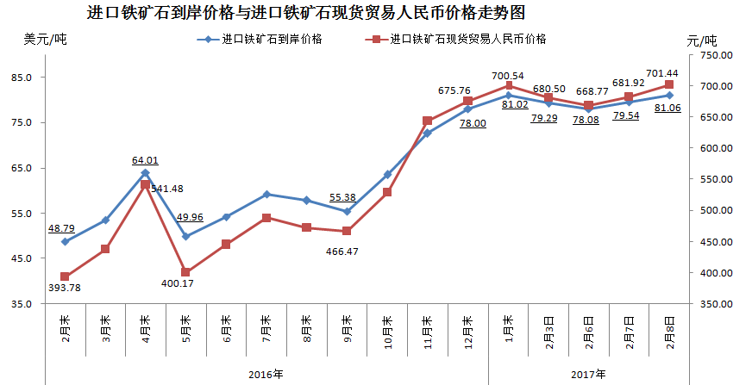
二、国产铁矿石价格
2月8日，国产铁矿石62%品位干基铁精矿含税价格为615.58元/吨，环比每吨上升2.80元，升幅为0.46%；比进口铁矿石低85.86元/吨，降幅为12.24%；当月平均价格为612.55元/吨，比进口铁矿石低70.61元/吨，降幅为10.34%。
2月8日，国产铁矿石65%品位干基铁精矿含税价格为663.53元/吨，环比每吨上升3.26元，升幅为0.49%；当月平均价格为659.75元/吨。
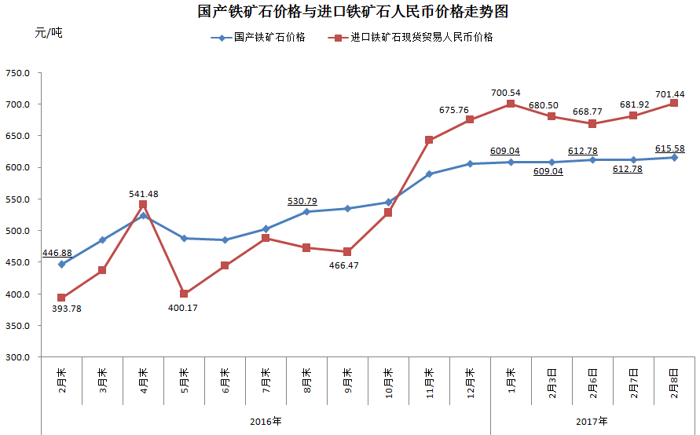
三、中国铁矿石价格指数（CIOPI）
2月8日，中国铁矿石价格指数（CIOPI）290.46点，环比上升4.91点，升幅为1.72%。其中：国产铁矿石价格指数为239.23点，环比上升1.09点，升幅为0.46%；进口铁矿石价格指数为300.11点，环比上升5.63点，升幅为1.91%。
